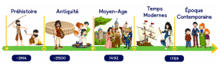
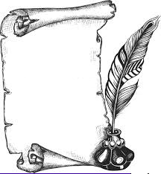
H37
Epoque
Contemporaine
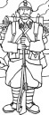

Et après la Première Guerre Mondiale

La Première Guerre mondiale est, pour l’époque, ……………………………………………..
…………………………………………………………………………………………………..
…………………………………….
…………………………………………………………………………………………………. du conflit : son économie est ……………………………… tandis que ses villes et ses usines sont ……………………………………. ……………………………………………………….
…………………………………………….
……………………………………………………………………….. (la Société des Nations) …………………………………………………………………………………………………., mais elle n’aura …………………………………………………………………………… …
Le ……………………………………………… reste un important jour de …………………………… de la "Grande Guerre"

